ПИШПЕК
Базарная көчөсүнүн чыгыш тарабы
42.88002, 74.61178
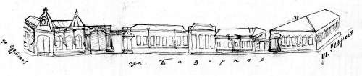
Восточная сторона улицы Базарной
КЫРГЫЗЧА Базарная көчөсүнүн чыгыш тарабы
﻿ Базарная көчөсүнүн чыгыш тарабы Судейская менен Уезднаянын ортосундагы. Петровду реконструкциялоо. Пишпек шаарында турак-жай курулушу план боюнча катуу жүргүзүлсө, бир кварталда эки-үч короо-сарай болгондо, соода көчөлөрүнүн өнүгүшү жыш болуп, квартал үзгүлтүксүз дүкөндөр, дүкөндөр менен курулган. Көрүнүктүү соодагерлердин дүкөндөрү бышырылган кирпичтен үлгүлүү таш менен курулган. Кээде жөнөкөй турак жай имараттары соода жана кызматтык жайларга
Булак: https://bimap.su/description/pishpek/54_Vostok_Bazarnoi.txt · BIMAP
Фотографии и материалы принадлежат их авторам; лицензия не указана

ФРУНЗЕ
Бул доор боюнча маалымат азырынча табыла элек
42.88002, 74.61178

Фотография пока не добавлена
КЫРГЫЗЧА
Бул доор боюнча маалымат азырынча табыла элек.

БИШКЕК
Бул доор боюнча маалымат азырынча табыла элек
42.88002, 74.61178

Фотография пока не добавлена
КЫРГЫЗЧА
Бул доор боюнча маалымат азырынча табыла элек.

